**اختبار الشهر الأول**

**اسم الطالب : ....................... المبحث : تربية اجتماعية ووطنية**

**اليوم: الخميس التاريخ: الصف : الثاني (أ)**

**السؤال الأول:ضع إشارة (** ✔ **) بجانب العبارة الصحيحة وإشارة (×) بجانب العبارة الخاطئة**

**1) يقوم رجال الدفاع المدني بتَعْليمُ الطَّلَبَةِ الْقِراءَةَ وَالْكِتابَةِ. ( )**

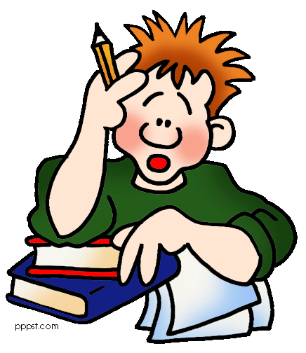**2) يقوم رجال الأمن العام بنَسْجُ الْمَلابِسِ لأَفْرادِ الْمُجْتَمَع كافَةً. ( )**

**3) يقوم رجال الأمن العام بتَدريبُ الْفِرَقِ الرِّياضِّيَةِ لِلْمُشارَكَةِ في الْمُسابَقاتِ الْمَدْرَسِيَّةِ.( )**

**4) يقوم رجال الدفاع المدني** **بتنظيم حَرَكَةَ السَّيْرِ عَلى الطُّرُقاتِ. ( )**

**5) يقوم رجال الأمن العام بتنظيم حركة السير. ( )**

**السؤال الثاني : ضع دائرة حول الإجابة الصحيحة فيما يلي** :

1. **المركز الذي يُنْقذ المحاصرين في الثلوج هو :**

**أ) الأمن العام ب) الدفاع المدني**

**2- المركز الذي يراقب حركة السير على الطرقات الخارجية هو :**

**أ) الأمن العام ب) الدفاع المدني**

**3- المركز الذي ينَقلُ الْمَرْضى إِلى الْمُسْتَشْفَياتِ هو :**

**أ) الأمن العام ب) الدفاع المدني**

**4- المركز الذي يدرّب الطَّلَبَةِ عَلى تَقْديمِ الإِسْعافاتِ الأَوَّلِيَّةِ بِالتَّعاوُنِ مَعَ الْمُعَلِّمِ هو :**

**أ) الأمن العام ب) الدفاع المدني**

**5- المركز الذي يحمي المواطنين من السرقة والسارقين هو :**

**أ) الأمن العام ب) الدفاع المدني**

**السؤال الثالث:اكتب أسفل كل صورة عبارة (الأمن العام) أو (الدفاع المدني) حسب الخدمة المقدمة :**

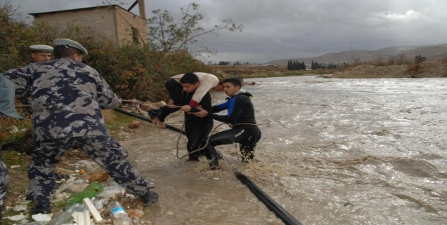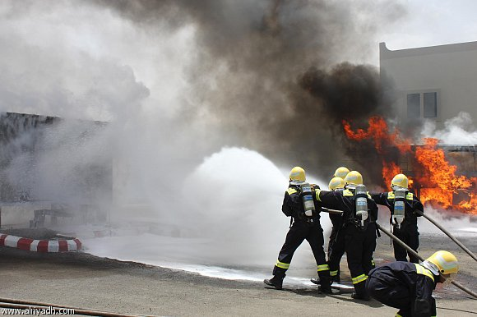

......................................................

......................................................

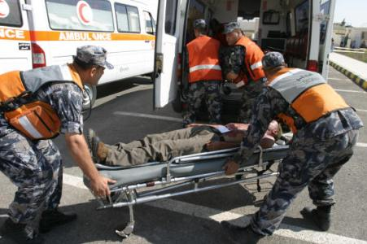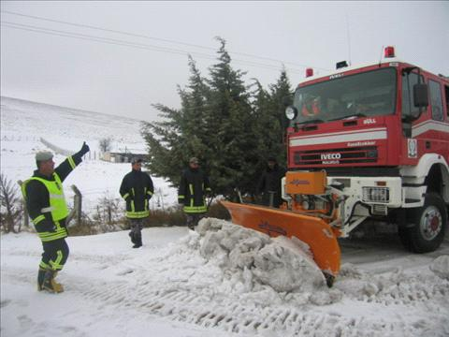

......................................................

......................................................

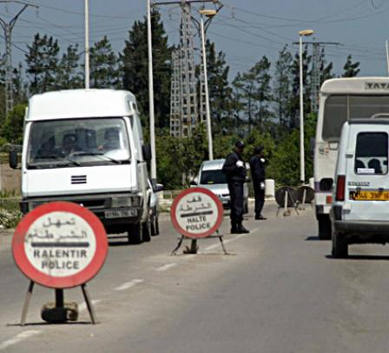

......................................................

**مع أمنياتي لكم بالنجاح**